PALAZZINA RESIDENZIALE 9 PIANI - REPORT FEM
Modellazione ed analisi con report Word tecnico

Committente: -
Commessa: -
Normativa di riferimento: NTC 2018 / Eurocodici
Data: 02/06/2026

Modellazione ed Analisi
1.1 Modellazione
La presente sezione riepiloga la discretizzazione adottata per il modello agli elementi finiti, i vincoli applicati e i casi di carico disponibili.
Il modello FEM e' composto da 120 nodi e 261 elementi trave. I vincoli applicati interessano 72 gradi di liberta'. I load case disponibili sono: G, Q, W.
Parametro | Valore | Descrizione
Nodi | 120 | Punti di connessione del modello
Elementi | 261 | Elementi trave 3D utilizzati nella discretizzazione
Vincoli | 72 | Gradi di liberta' prescritti
Tipi elemento | BeamElement3D: 261 | Famiglie FEM presenti
Load case | G, Q, W | Casi di carico definiti

1.1.1 Schema del modello
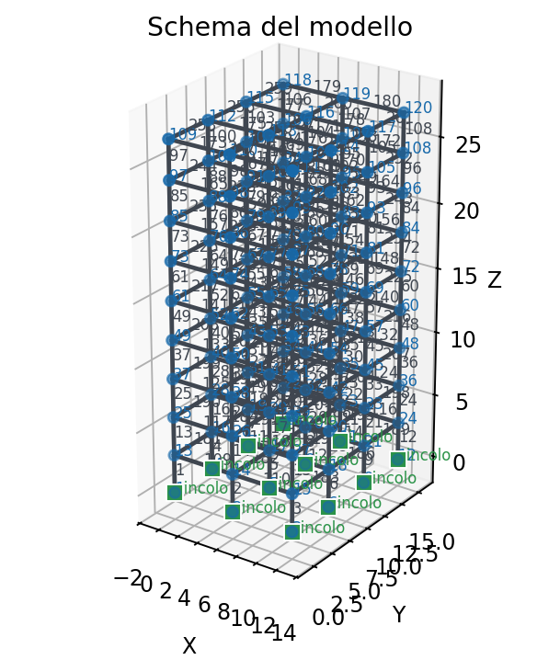
Figura 1.1.1 - Modello FEM con nodi, elementi, numerazioni e vincoli. Nelle viste tridimensionali l'asse Z e' mantenuto verticale.
1.2 Analisi dei carichi
1.2.1 Load case G
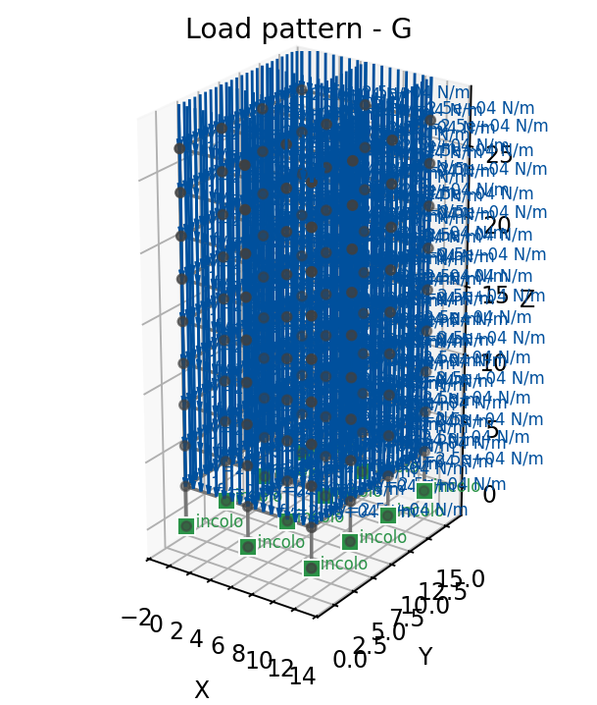
Figura 1.2.1 - Modello caricato per il load case G.
1.2.2 Load case Q
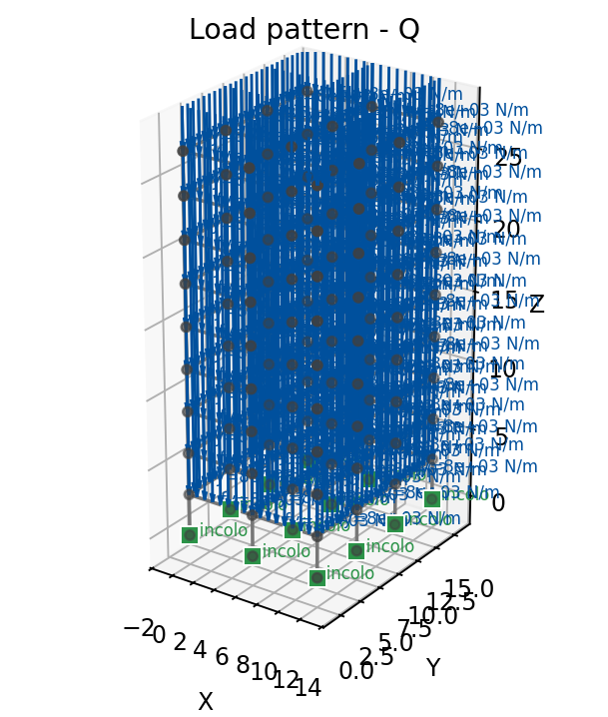
Figura 1.2.2 - Modello caricato per il load case Q.
1.2.3 Load case W
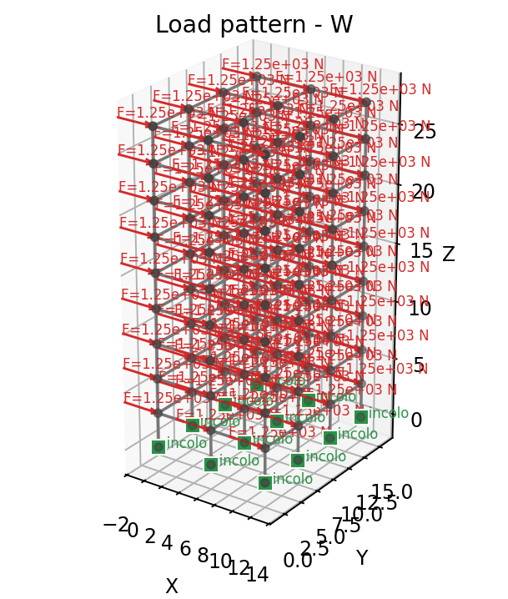
Figura 1.2.3 - Modello caricato per il load case W.
1.3 Sollecitazioni e reazioni per load pattern
1.3.1 Load pattern G
1.3.1.1 Deformata
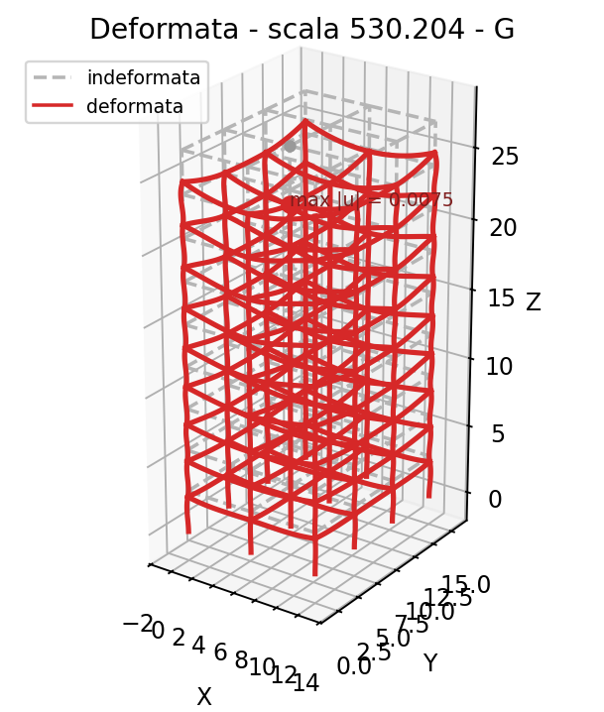
Figura 1.3.1.1 - Deformata del caso Load pattern G; e' evidenziato lo spostamento massimo.
1.3.1.2 Sollecitazione Mz
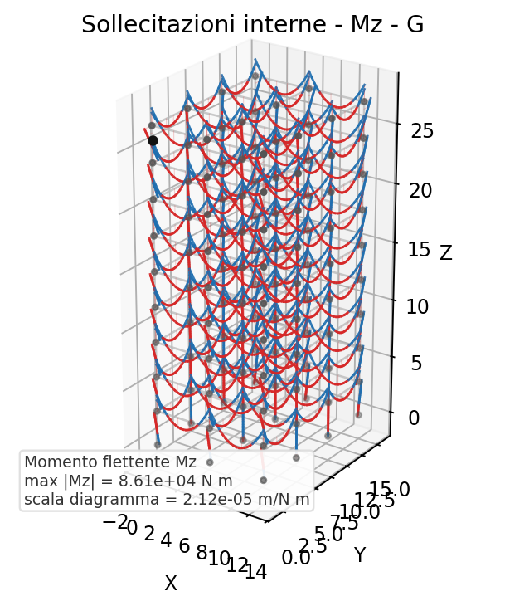
Figura 1.3.1.2 - Diagramma della sollecitazione Mz per Load pattern G.
1.3.1.3 Sollecitazione Vy
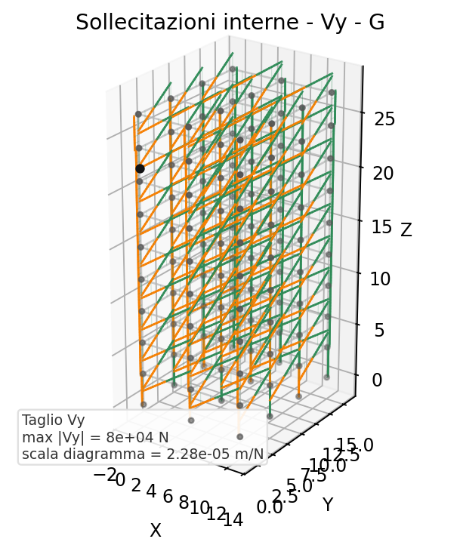
Figura 1.3.1.3 - Diagramma della sollecitazione Vy per Load pattern G.
1.3.1.4 Sollecitazione N
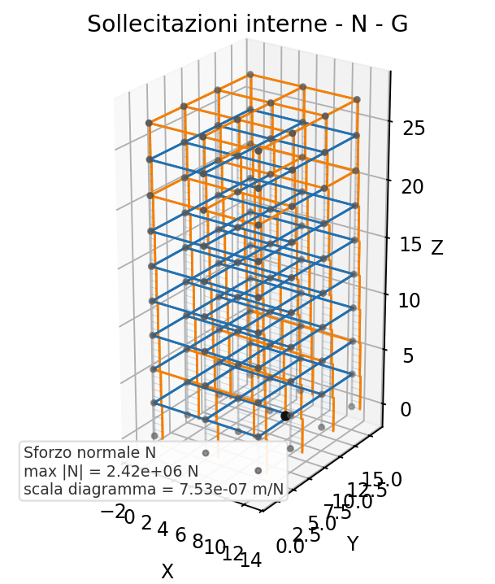
Figura 1.3.1.4 - Diagramma della sollecitazione N per Load pattern G.
1.3.1.5 Reazioni vincolari
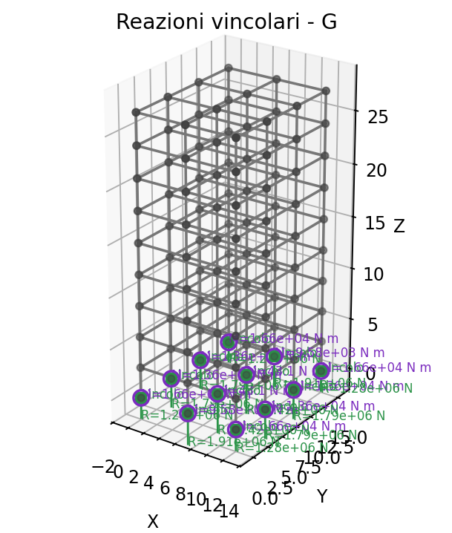
Figura 1.3.1.5 - Reazioni vincolari per Load pattern G.
1.3.2 Load pattern Q
1.3.2.1 Deformata
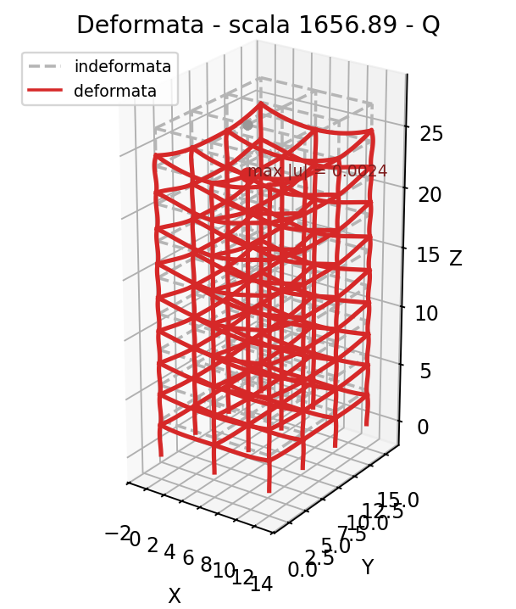
Figura 1.3.2.1 - Deformata del caso Load pattern Q; e' evidenziato lo spostamento massimo.
1.3.2.2 Sollecitazione Mz
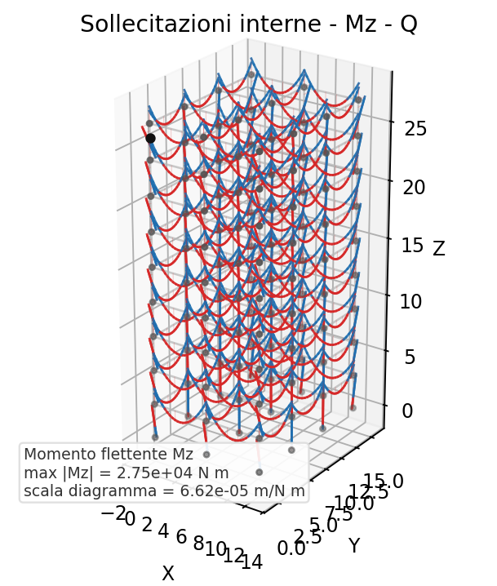
Figura 1.3.2.2 - Diagramma della sollecitazione Mz per Load pattern Q.
1.3.2.3 Sollecitazione Vy
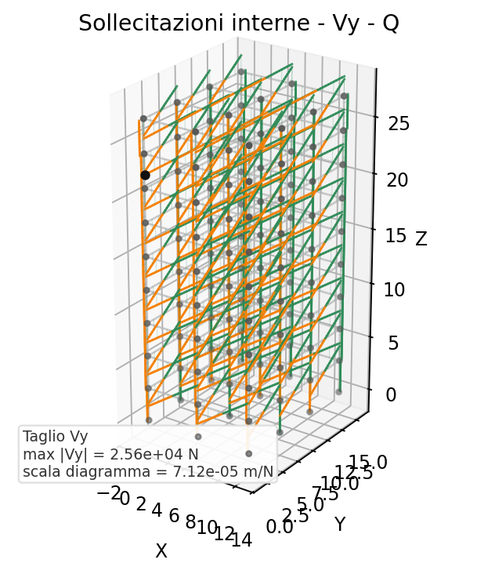
Figura 1.3.2.3 - Diagramma della sollecitazione Vy per Load pattern Q.
1.3.2.4 Sollecitazione N
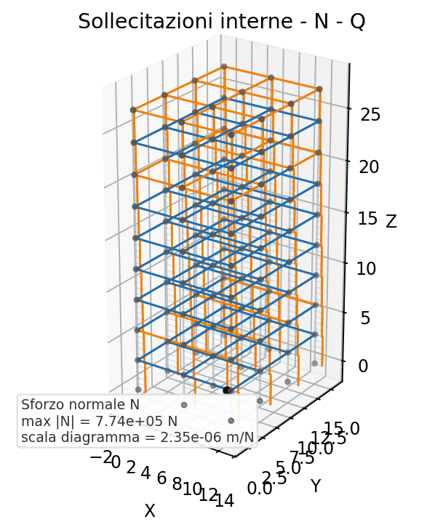
Figura 1.3.2.4 - Diagramma della sollecitazione N per Load pattern Q.
1.3.2.5 Reazioni vincolari
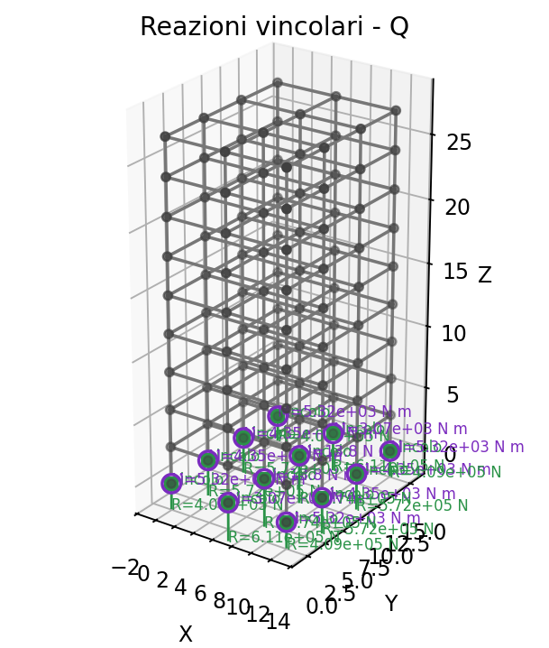
Figura 1.3.2.5 - Reazioni vincolari per Load pattern Q.
1.3.3 Load pattern W
1.3.3.1 Deformata
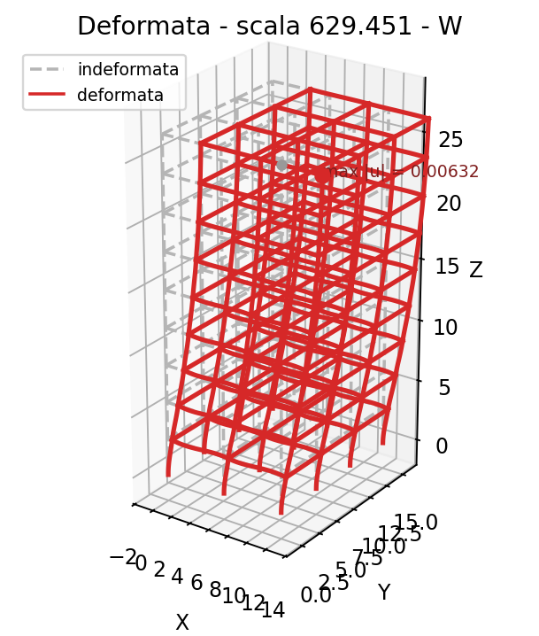
Figura 1.3.3.1 - Deformata del caso Load pattern W; e' evidenziato lo spostamento massimo.
1.3.3.2 Sollecitazione Mz
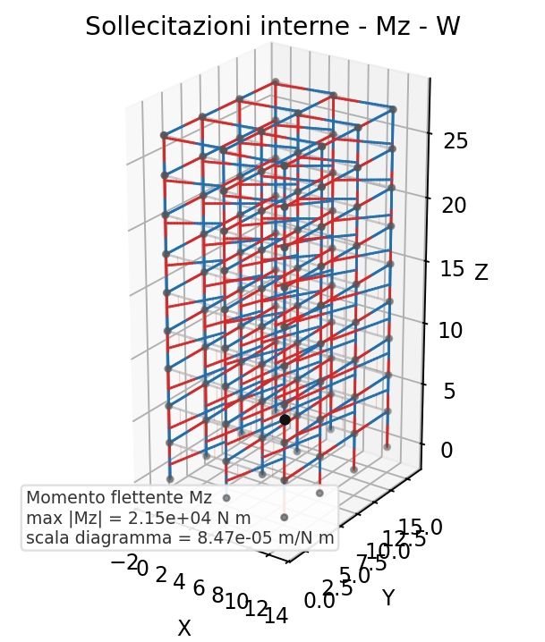
Figura 1.3.3.2 - Diagramma della sollecitazione Mz per Load pattern W.
1.3.3.3 Sollecitazione Vy
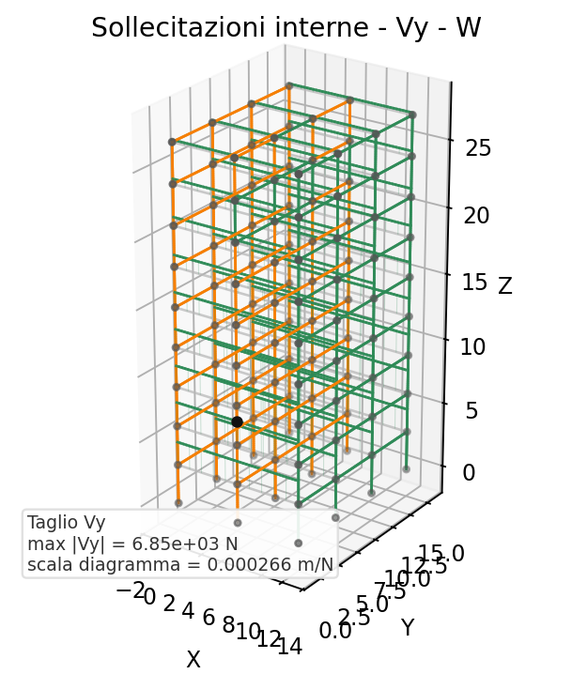
Figura 1.3.3.3 - Diagramma della sollecitazione Vy per Load pattern W.
1.3.3.4 Sollecitazione N
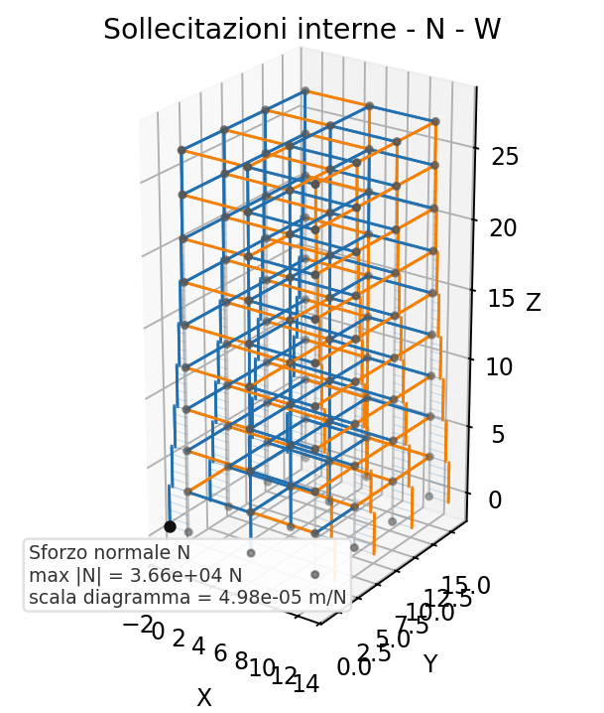
Figura 1.3.3.4 - Diagramma della sollecitazione N per Load pattern W.
1.3.3.5 Reazioni vincolari
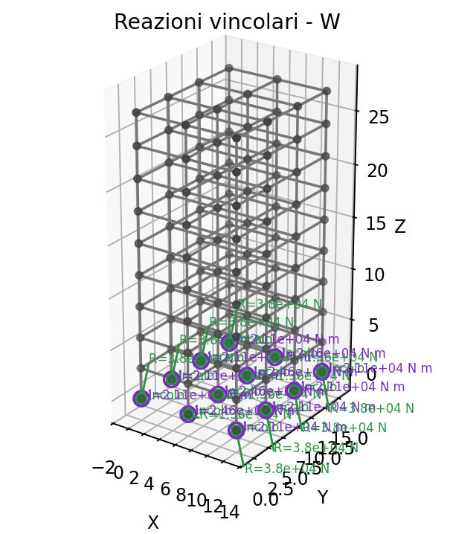
Figura 1.3.3.5 - Reazioni vincolari per Load pattern W.
1.4 Combinazioni
1.4.1 SLU gravitazionale - 1.35G + 1.5Q
1.4.1.1 Deformata
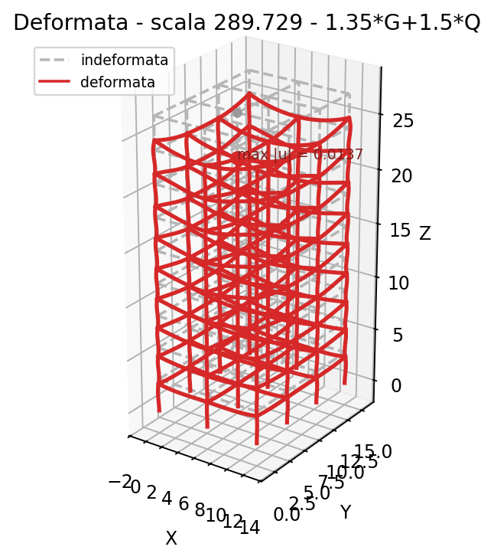
Figura 1.4.1.1 - Deformata del caso SLU gravitazionale - 1.35G + 1.5Q; e' evidenziato lo spostamento massimo.
1.4.1.2 Sollecitazione Mz
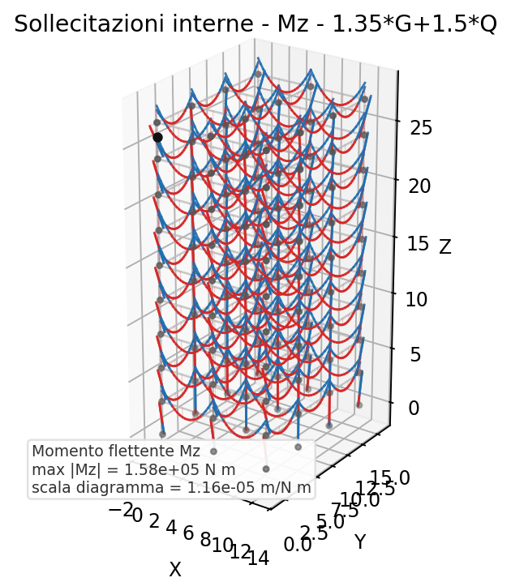
Figura 1.4.1.2 - Diagramma della sollecitazione Mz per SLU gravitazionale - 1.35G + 1.5Q.
1.4.1.3 Sollecitazione Vy
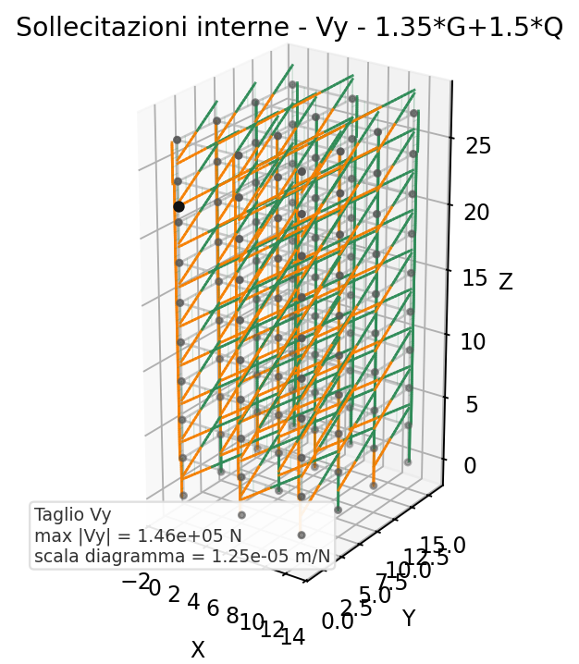
Figura 1.4.1.3 - Diagramma della sollecitazione Vy per SLU gravitazionale - 1.35G + 1.5Q.
1.4.1.4 Sollecitazione N
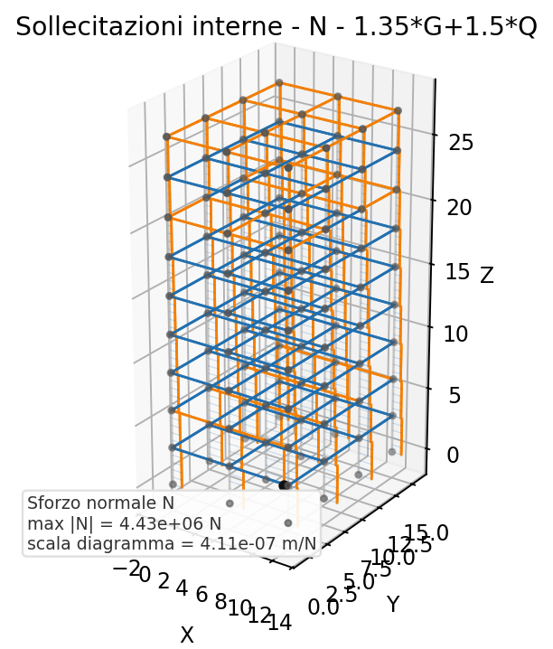
Figura 1.4.1.4 - Diagramma della sollecitazione N per SLU gravitazionale - 1.35G + 1.5Q.
1.4.1.5 Reazioni vincolari
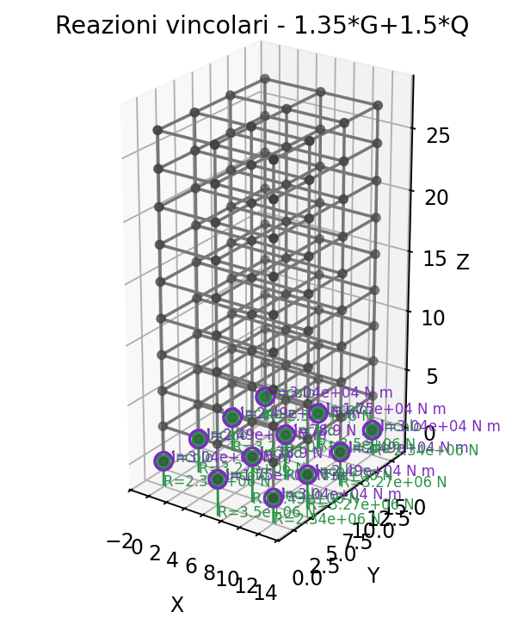
Figura 1.4.1.5 - Reazioni vincolari per SLU gravitazionale - 1.35G + 1.5Q.
1.4.2 SLU vento - 1.35G + 1.5Q + 1.5W
1.4.2.1 Deformata
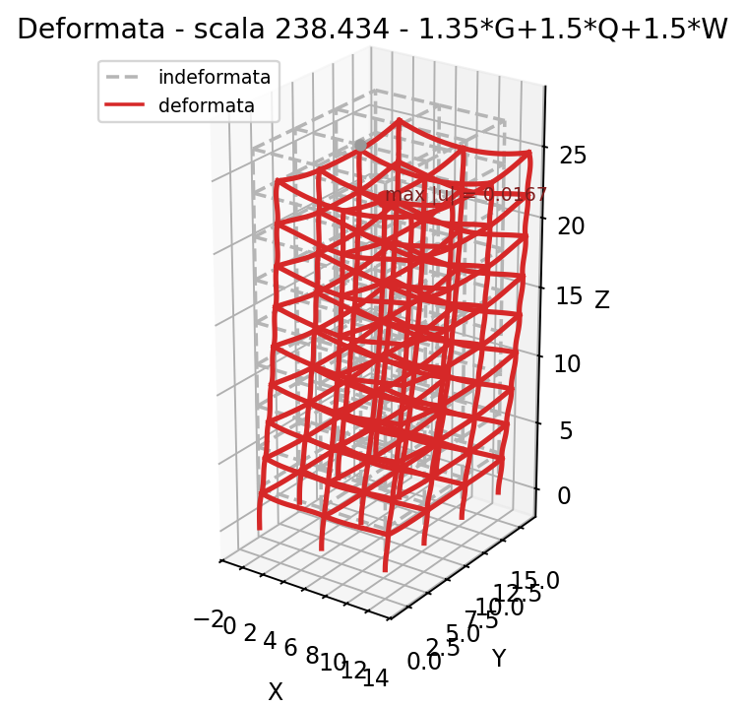
Figura 1.4.2.1 - Deformata del caso SLU vento - 1.35G + 1.5Q + 1.5W; e' evidenziato lo spostamento massimo.
1.4.2.2 Sollecitazione Mz
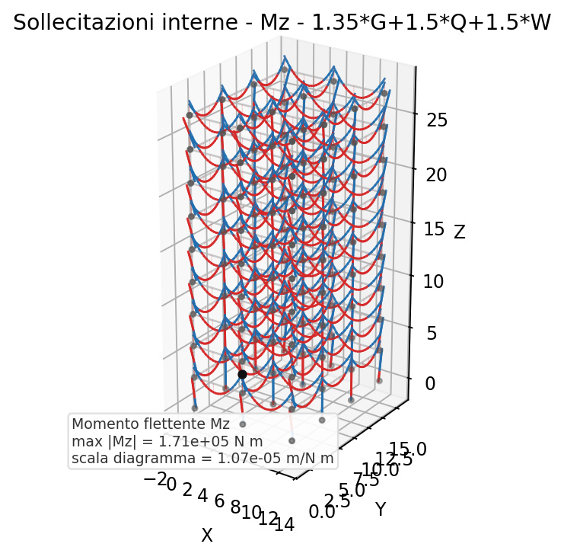
Figura 1.4.2.2 - Diagramma della sollecitazione Mz per SLU vento - 1.35G + 1.5Q + 1.5W.
1.4.2.3 Sollecitazione Vy
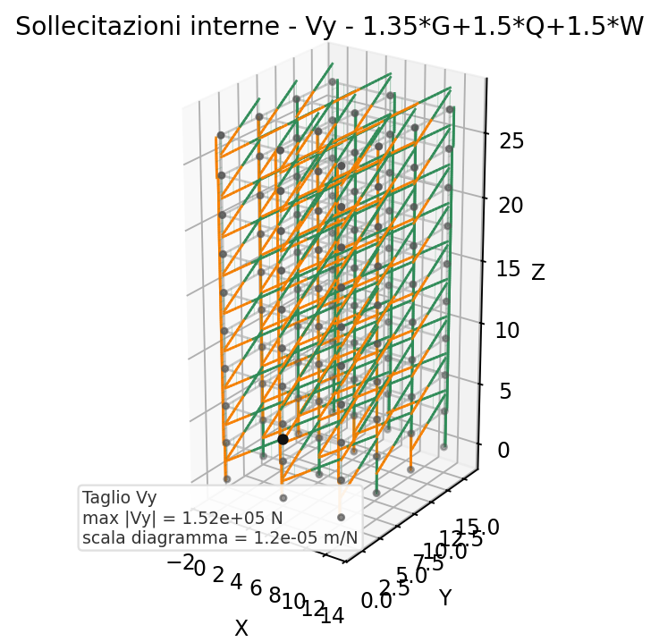
Figura 1.4.2.3 - Diagramma della sollecitazione Vy per SLU vento - 1.35G + 1.5Q + 1.5W.
1.4.2.4 Sollecitazione N
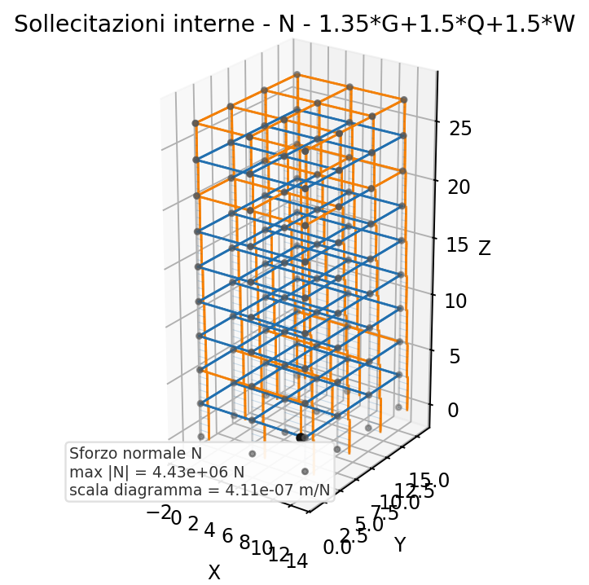
Figura 1.4.2.4 - Diagramma della sollecitazione N per SLU vento - 1.35G + 1.5Q + 1.5W.
1.4.2.5 Reazioni vincolari
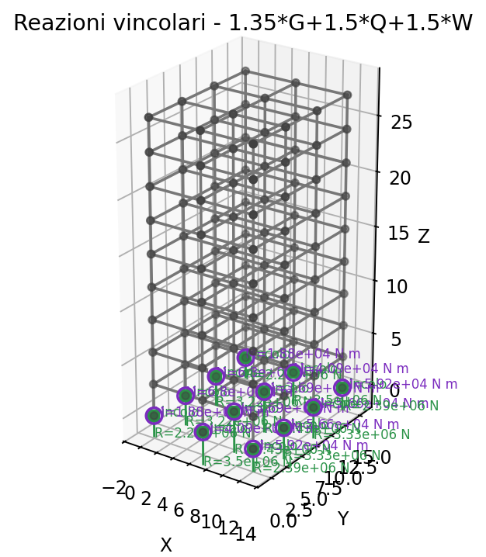
Figura 1.4.2.5 - Reazioni vincolari per SLU vento - 1.35G + 1.5Q + 1.5W.

